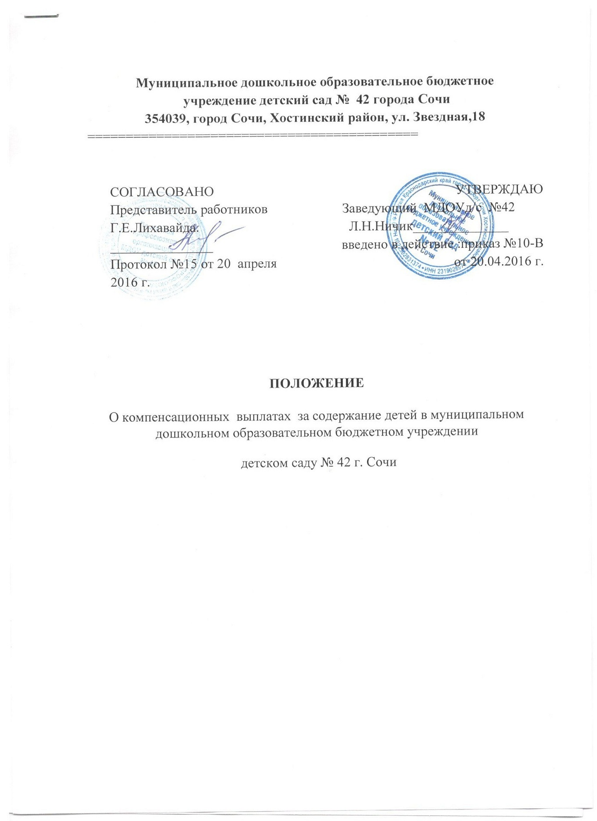

1.Настоящее Положение о компенсационных выплатах за содержание детей в муниципальном дошкольном образовательном бюджетном учреждении детском саду № 42 (далее – Положение) определяют правила выплаты денежных средств.
Компенсационные выплаты за содержание детей в детском саду осуществляются на основании:
Постановление главы администрации (губернатора) Краснодарского края от 12.12.2013 № 1460 "Об утверждении Порядка обращения за компенсацией части родительской оплаты за присмотр и уход за детьми, посещающими образовательные организации Краснодарского края, реализующие образовательную программу дошкольного образования, и ее выплаты"
Приложение к постановлению главы администрации Краснодарского края от 12.12.2013 № 1460 «Порядок обращения за компенсацией части родительской оплаты за присмотр и уход за детьми, посещающими образовательные организации Краснодарского края, реализующие образовательную программу дошкольного образования, и ее выплаты»
Постановление администрации города Сочи « Об организации выплаты компенсации части родительской платы за присмотр и уход за детьми, посещающими образовательные дошкольные учреждения»

2. Компенсация начисляется ежеквартально за предыдущие, фактически оплаченные родителями (законными представителями) месяцы присмотра и ухода за ребенком, посетившим образовательную организацию, реализующую образовательную программу дошкольного образования с учетом фактических дней посещения ребенком дошкольной организации и режима работы из расчета среднего размер родительской платы - 764 рубля.

Размер компенсации оплаты за содержание ребенка в муниципальных образовательных учреждениях (детский сад) составляет:
- на первого ребенка - 20 % размера среднего размера
- на второго ребенка - 50 % размера родительской платы;
- на третьего и последующих детей в семье - 70 % размера родительской платы.
Право на получение компенсации имеет один из родителей (законных представителей), внесших родительскую плату за содержание ребёнка в муниципальных дошкольных учреждениях города Сочи

При назначении компенсации за второго и третьего ребенка в составе семьи учитываются дети в возрасте до 18 лет.

3. ДОКУМЕНТЫ, необходимые для начисления компенсационных выплат:
1. Заявление родителя о выплате компенсации;
2. Копия свидетельств о рождении всех детей в семье до 18 лет;
3. Копия первого листа сберегательной книжки Сбербанка России, или реквизиты лицевого счета заявителя (любое отделение Сбербанка РФ в городе Сочи ), или выписка из лицевого счета заявителя на пластиковую карту Сбербанка России в городе Сочи с печатью банка;
4. Копия паспорта одного из родителей (законных представителей) с пропиской;
5. Свидетельство о разводе, браке, если дети и родители имеют разные фамилии.

Заявление лично заполняется при сдаче полного комплекта документов . Документы для получения компенсационных выплат передаются в отдел по родительской оплаты Централизованной бухгалтерии по образованию и науке по Хостинскому району

Перечисление денег на счета заявителей осуществляется ежеквартально до 15 числа следующего месяца, при условии своевременной оплаты за детский сад.

